图 书 推 荐

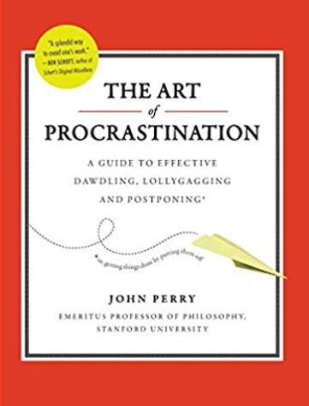
中文书名：《拖拉一点也无妨:跟斯坦福萌教授学高效拖延术》
英文书名：The Art of Procrastination: A Guide to Effective Dawdling, Lollygagging and Postponing
作 者：John Perry
出 版 社：Workman Publishing Company
代理公司：Karpfinger /ANA/Susan Xia
出版日期：2012年8月
页 数：112页
审读资料：电子稿
代理地区：中国大陆、台湾
类 型：励志
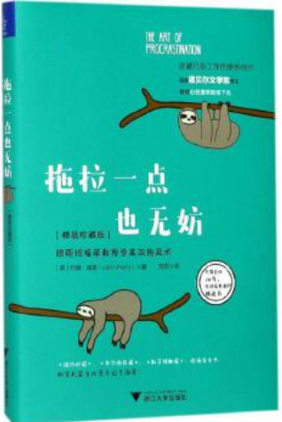
中文简体字版曾授权，版权已回归

中简本出版记录
书 名：《拖拉一点也无妨:跟斯坦福萌教授学高效拖延术》
作 者：[美] 约翰•佩里
出版社：浙江大学出版社
出版年：2013年7月
页 数：139页
定 价: 28元
装 帧：精装

内容简介：
一本拖了15年才写成的小书
资深拖延者兼堂堂哲学家佩里教授，在这本风趣机智的小书中为拖延者翻了案。其实，大部分拖延者都不是一事无成的窝囊废，在逃避那些“本该做的事情”的同时，拖延者们还是卓有成效地完成了不少其他事情嘛。
在这本充满哲思的小书中，佩里慷慨地分享了他多年来得出的一套战“拖”心法。比如，拖延者可以利用自己的畏难心理，调整待办事项清单，办成不少不那么重要但也挺重要的事情，例如：第一项，学外语；第二项，翻修厨房；然后你就可以很骄傲地说，我做完了第三项，遛狗。
拖拖拉拉不是罪。最重要的是，佩里希望拖延者们能够不再从心理上“对抗”拖延，而是学会“接受”自己的做事习惯，并聪明地利用它。毕竟，沮丧和罪恶感只会加重我们拖延的欲望。
多年来，佩里一直有心要为《结构化拖延法》添加内容，不料积习难改。如今，沿着这篇短文的思路，同时拖着作业不改，论文不看，佩里终于为自己正了名——他确实写完了这本书，在首次提出该理论仅仅15年之后。
作者简介：

约翰•佩里（John Perry ）是美国斯坦福大学的荣誉客座教授、美国当代著名哲学家，已出版、发表了100余部哲学作品的他为当代哲学做出了很大的贡献，以至于这些“满是真知灼见的文章”（佩里自语）被其他作者收集整理，出版成册。
然而，所有这些“深刻而睿智”的作品都不如本书中的第一篇短文《结构化拖延法》来得人气爆棚。自发表以来，这篇短文在15年间一直受到拖延者的热捧，并于2011年帮助佩里一举夺得了“初看引人发笑，细想令人深思”的搞笑诺贝尔文学奖。
除了写作，授课，有事没事拖一拖，在博客上开心地售卖“结构化拖延”的T恤之外，佩里还用他迷人的嗓音主持着一档颇受欢迎的广播节目——《哲学清谈》。

目录：
前言 拖延的悖论
第一章 结构化拖延法
第二章 拖延与完美主义
第三章 待办事项清单
第四章 放点音乐吧
第五章 电脑与拖延
第六章 “平摊型”人士的呼吁
第七章 与敌人合作
第八章 额外福利
第九章 你看拖延不顺眼？
第十章 从哲学角度替拖延说两句
第十一章 充满深刻哲思的结语
附录 如何战胜拖延——结果如何，恕不负责

谢谢您的阅读！
请将反馈信息发至：夏蕊（Susan Xia）
安德鲁·纳伯格联合国际有限公司北京代表处
北京市海淀区中关村大街甲59号中国人民大学文化大厦1705室
邮编：100872
电话：010-82504406
传真：010-82504200
Email：susan@nurnberg.com.cn
网址：http://www.nurnberg.com.cn
微博：http://weibo.com/nurnberg
豆瓣小站：http://site.douban.com/110577/
微信订阅号：ANABJ2002

